猪饲料用什么原料配的，自己配大猪饲料投喂方法

在养殖大白猪的过程中，要想猪长得快，要保证猪饲料的营养均衡，自己配的猪饲料能够促进消化吸收，降低猪的发病率，满足猪各种营养的需求，加强生长，适合性好，提高饲料利用率，提高养殖经济效益，那么，自己怎么配制大白猪饲料好？养猪饲料配方有哪些？下面一起来看看吧！
大白猪饲料自配料​
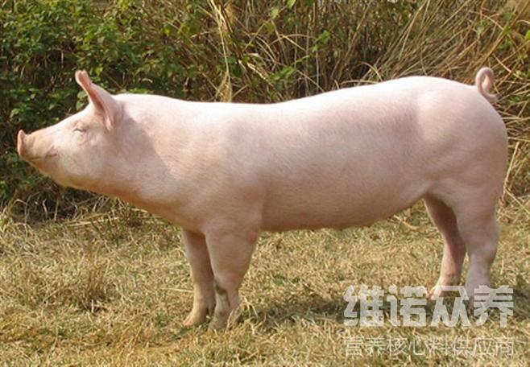
一、大白猪猪饲料配方：
1、玉米20%、麦麸2.25%、大麦14.7%、鱼粉4.5%、棉饼3.5%、青糖4%、青菜5O%、石粉O.5%、食盐O.25%、维诺猪用多维0.1%、维诺霉清多矿0.1%、维诺复合益生菌0.1%。
2、玉米9.2%、麦麸5.25%、大麦12.5%、鱼粉10%、棉饼3%、青糖9%、青菜干50%、石粉0.5%、食盐O.25%、维诺猪用多维0.1%、维诺霉清多矿0.1%、维诺复合益生菌0.1%。
3、麸13%、大麦10%、鱼粉6.7%、棉饼1.75%、青糖17.5%、青菜干5O%、石粉O.5%、食盐O.25%、维诺猪用多维0.1%、维诺霉清多矿0.1%、维诺复合益生菌0.1%。
科学配制大猪饲料喂养，供给足够的猪营养成分,能加快大猪增重,选择合理的饲料原料配比、价格低廉、营养丰富，降低饲养成本，生产性能高，配料种类多样化，保证其营养全面，使大白猪健康成长，可提前出栏，复合益生菌有效改善肠道菌的发生，提高消化吸收率，降低料肉比，增强体质。

